**МИНИСТЕРСТВО ОБРАЗОВАНИЯ РЕСПУБЛИКИ БЕЛАРУСЬ**

**УЧРЕЖДЕНИЕ ОБРАЗОВАНИЯ**

**ГОМЕЛЬСКИЙ ГОСУДАРСТВЕННЫЙ ТЕХНИЧЕСКИЙ**

**УНИВЕРСИТЕТ ИМЕНИ П. О. СУХОГО**

Факультет автоматизированных и информационных систем

Кафедра «Информационные технологии»

**ОТЧЕТ ПО ЛАБОРАТОРНОЙ РАБОТЕ №5**

по дисциплине «Программирование на JavaScript»

на тему **«**Программирование простых скриптов на Javascript»

Выполнил: студент гр. ИТП-11

Коркуц С.И.

Принял: преподаватель

Ломако С.О.

Гомель 2019

**Цель работы:** Создание простых сценариев организации диалога с пользователем. Динамическое формирование HTML страниц.

**Ход работы**

**Практическое задание**

В соответствии с вариантом, создать макет сайта заданной структуры (рисунок 1). Для оформления и позиционирования содержимого страницы использовать CSS.

|  |  |  |  |  |  |  |  |  |  |  |  |
| --- | --- | --- | --- | --- | --- | --- | --- | --- | --- | --- | --- |
| |  | | --- | | header | | menu | | info | | footer |   Четные варианты | |  |  | | --- | --- | | header | | | menu | Info | | | | Footer | |   Нечетные варианты |

Рисунок 1 – Структура сайта

Макет страницы выполняется шириной – **800px**, с выравниванием – по центру и содержит следующие основные блоки:

1. header – заголовок сайта, содержит логотип (изображение) и название;
2. menu – меню навигации (ссылки на задания 1 – 3);
3. info – основной раздел в котором располагается все информативная часть сайта;
4. footer – содержит ФИО студента, группу, дату создания, е-mail и др.

**Задание 1**

В соответствии с вариантом написать JavaScript для вычисления значения функции. Ввод/вывод исходных данных осуществляется через диалоговые окна.



Рисунок 2 – условие для 1 задания

**Задание 2**

Переработать скрипт разработанный в задании 1 для вывода исходных данных и результатов в динамически сформированный HTML документ. При динамическом формировании HTML документа **обязательно** использовать теги. Результаты оформить презентабельно.

**Задание 3.**

Разработать скрипт для проведения тестирования. Скрипт должен реализовывать следующую последовательность действий:

1. Задать вопрос о желании пройти тест (через диалоговое окно);
2. В случае согласия необходимо ввести следующие данные: ФИО, возраст, пол.
3. Циклически задать не менее 10 вопросов с 4 вариантами ответов (через диалоговое окно). Результаты ответов вводятся либо числом **1-4**, либо буквой **A-D**.
4. По окончанию опроса сформировать HTML документ следующего содержания: заголовок – название теста, ФИО, возраст, пол тестируемого, результаты тестов виде таблицы заданного вида, правильные и неправильные ответы оформить по разному (фон, цвет, форматирование).

|  |  |  |  |  |
| --- | --- | --- | --- | --- |
| **N** | **Вопрос** | **Правильный ответ** | **Ответ пользователя** | **Время ответа** |

1. Так же должны быть получены ответы на следующие вопросы:
2. Список вопросов с правильным ответом;
3. Список вопросов с неверным ответом;
4. Вопрос, на который было затрачено более всего времени;
5. Среднее время ответа на вопрос;
6. Процент правильных ответов;
7. Процент неправильных ответов;
8. Вопросы, на которые было затрачено времени более среднего значения.

**Требования к выполнению:** Данные тестов и ответов хранить в массивах. Для обработки использовать циклы, операторы сравнения, выбора. Все данные, вводимые через диалоговое окно ввода (ФИО, возраст, пол, ответы), должны проверяться на допустимое значение, при неправильном вводе (пустое поле, недопустимое значение) вопрос должен повторяться.

**Листинг программы**

**JavaScript**

var inform=document.getElementById('inform-block');

var first=document.getElementById('first-task');

var second=document.getElementById('second-task');

var third=document.getElementById('third-task');

function informOn(n)

{

var divsArray=[inform,first,second,third];

for(i=0;i<4;i++)

{

if(i==n)

divsArray[i].style.display='block';

else

divsArray[i].style.display='none';

}

if(n==1)

firstTask();

else if(n==2)

secondTask();

else if(n==3)

thirdTask();

}

function firstTask()

{

let x,y,z,b;

x=prompt("Введите x");

y=prompt("Введите y");

z=prompt("Введите z");

b=Math.exp(Math.abs(x-y))*Math.pow((Math.pow(Math.tan(z),2)+1),x);

alert("Ответ: b = "+b);

}

function secondTask()

{

let x,y,z,b;

x=prompt("Введите x");

y=prompt("Введите y");

z=prompt("Введите z");

b=Math.exp(Math.abs(x-y))*Math.pow((Math.pow(Math.tan(z),2)+1),x);

second.innerHTML+='<br><h2>Задание 2<h2><br><h3>Ответ b = '+b+'<h3>';

}

function thirdTask()

{

var questions=[

'Какую первую программу обычно пишут программисты?',

'Бывает ли так, что программа скомпилировалась с первого раза и без ошибок?',

'Представим гипотетическую ситуацию, в которой программа скомпилировалась с первого раза. Как вы поступите?',

'Допустим, вы пишете проект, и заказчик утвердил документ, в котором чётко написано, что он хочет получить в результате. Назовём его ТЗ. Изменятся ли требования в процессе работы над проектом?',

'Какой правильный ответ на вопрос про рекурсию?',

'Представьте, что вы пишете программу и при попытке её сборки компилятор выдал вам одну ошибку. Вы исправили её и пробуете собрать проект ещё раз. Сколько теперь будет ошибок?',

'Вы пришли на проект, над которым раньше работал другой программист. Что можно сказать о его коде?',

'Перед вами четыре дерева. На втором дереве с конца сидит кот. На дереве с каким индексом сидит кот?',

'Что такое Пик Балмера?',

'Что такое стринги?'

];

var answers=[

['Hello World','Сортировку пузырьком','Взлом Вконтакте','Вопрос с подвохом. Они чинят утюги!'],

['Да, конечно','Это за гранью фантастики','Всё зависит от нас самих','Что такое "скомпилировалась"?'],

['Спокойно пойду спать - дело сделано','Порадуюсь и продолжу писать код','Буду искать ошибку, где то она должна быть','Мне кто-нибудь объяснит что такое "скомпилировалась"?'],

['Изменятся, конечно','Нет. Вы же сами сказали что чётко зафиксировано','Заказчик есть - уже хорошо','А он заплатит?'],

['Да','Нет','42','Какой правильный ответ на вопрос про рекурсию?'],

['Была одна теперь 0','2','Неизвестно','Сори, я не шарю в химии'],

['Надо детально изучить проект что бы сказать','УЖАСНО','КТО СТАВИТ ПРОБЕЛЫ ВМЕСТО ТАБУЛЯЦИИИИИ?','42'],

['2','3','Второе дерево','Повторите вопрос'],

['Гора в Северной Америке','Феномен о том, что при определённой концентрации алкоголя в крови программистские способности резко возрастают','Яхта Стива Балмера — бывшего генерального директора Microsoft','Я уже устал давай последний вопрос'],

['Разновидность мини трусиков','Веревки на английском','Несколько переменных определенного типа','Этот тест точно по программированию?']

];

var letters=['A.','B.','C.','D.'];

var rightAnswers=['A','B','C','A','D','C','B','A','B','C'];

var userAnswers=[];

let fio,age,sex='';

let tdLeft='<td>',tdRight='</td>',tr='</tr><tr>',tableEnd='</tr></table>';

var string;

var time=new Array(10);

var variable='';

if(confirm('Хотите ли вы пройти тест?'))

{

var maxTime=0;

var posMaxTime;

do

{

fio=prompt('Как вас зовут?');

}while(!isNaN(fio));

do

{

age=parseInt(prompt('Сколько вам лет?'));

}while(isNaN(age));

while(sex!='мужчина' && sex!='женщина')

sex=prompt('Вы мужчина или женщина?');

if(sex=='мужчина')

sex='мужской';

else

sex='женский';

for(i=0;i<10;i++)

{

string=questions[i]

for(j=0;j<4;j++)

{

string+='\n'+letters[j]+answers[i][j];

}

time[i]=new Date();

userAnswers[i]=prompt(string);

if(new Date() - time[i]>maxTime)

{

maxTime=new Date() - time[i];

posMaxTime=i;

}

time[i] = Math.ceil((new Date()-time[i])/100)/10;

}

third.innerHTML+='<h1>Результаты прохождения теста "Насколько вы программист"</h1>';

third.innerHTML+='<h3>Имя: '+fio+'</h3><h3>Возраст: '+age+'</h3><h3>Пол: '+sex+'</h3>';

variable+='<h2>Таблица ответов</h2><table bgcolor="white" width="100%" cellpadding="2px" cellspacing="2px" align="center" border="3px"><tr><td>№</td><td>Вопрос</td><td>Правильный ответ</td><td>Ответ пользователя</td><td>Время ответа</td></tr><tr>'

for(i=0;i<10;i++)

{

for(j=0;j<5;j++)

{

switch(j)

{

case 0:

variable+=tdLeft+(i+1)+tdRight;

break;

case 1:

variable+=tdLeft+questions[i]+tdRight;

break;

case 2:

variable+=tdLeft+rightAnswers[i]+tdRight;

break;

case 3:

{

if(rightAnswers[i]==userAnswers[i])

{

variable+='<td class="right">'+userAnswers[i]+tdRight;

}

else

{

variable+='<td class="wrong">'+userAnswers[i]+tdRight;

}

}

break;

case 4:

variable+=tdLeft+time[i]+'с.'+tdRight;

break;

}

}

variable+=tr;

}

variable+=tableEnd;

third.innerHTML+=variable;

//Закончилась таблица

var rqq=0;

var iqq=0;

third.innerHTML+='<h2>Список вопросов с правильным ответом</h2>';

for(i=0;i<10;i++)

{

if(userAnswers[i]==rightAnswers[i])

{

rqq++;

third.innerHTML+=(i+1)+'.'+questions[i]+'<br>';

}

}

third.innerHTML+='<h2>Список вопросов с неправильным ответом</h2>';

for(i=0;i<10;i++)

{

if(userAnswers[i]!=rightAnswers[i])

{

iqq++;

third.innerHTML+=(i+1)+'.'+questions[i]+'<br>';

}

}

third.innerHTML+='<h2>Вопрос на который было затрачено больше всего времени</h2>';

third.innerHTML+=questions[posMaxTime];

third.innerHTML+='<h2>Среднее время ответа на вопрос</h2>';

var midTime=0;

for(i=0;i<10;i++)

{

midTime+=time[i];

}

midTime/=10;

third.innerHTML+=Math.ceil(midTime*10)/10+'сек.';

third.innerHTML+='<h2>Процент правильных ответов</h2>';

third.innerHTML+=Math.ceil(rqq*10)+'%';

third.innerHTML+='<h2>Процент неправильных ответов</h2>';

third.innerHTML+=Math.ceil(iqq*10)+'%';

third.innerHTML+='<h2>Вопрос, на который затрачено времени больше среднего значения</h2>';

for(i=0;i<10;i++)

{

if(time[i]>midTime)

{

third.innerHTML+=i+'.'+questions[i]+'<br>';

}

}

}

}

**HTML**

<!DOCTYPE html>

<html lang="en">

<head>

<meta charset="UTF-8">

<meta name="viewport" content="width=device-width, initial-scale=1.0">

<meta http-equiv="X-UA-Compatible" content="ie=edge">

<link rel="stylesheet" href="style.css">

<title>Лабораторная работа №5</title>

</head>

<body>

<div id="main-div">

<header>

<div id="header-block">

<img id="logo-image" src="images\gstu.png" alt="gstu">

<h1 id="header-text">Лабораторная работа №5</h1>

</div>

</header>

<nav id="menu">

<ul id="menu-elements">

<li onclick="informOn(0)" class="menu-element">

Информация

</li>

<li onclick="informOn(1)" class="menu-element">

Первое задание

</li>

<li onclick="informOn(2)" class="menu-element">

Второе задание

</li>

<li onclick="informOn(3)" class="menu-element">

Третье задание

</li>

</ul>

</nav>

<section>

<div id="inform-block">

<center>

<img src="images\Inform1.png" alt="inform">

<img src="images\Task1.png" alt="inform">

<img src="images\Task1.2.png" alt="inform">

<img src="images\Task2.png" alt="inform">

<img src="images\Task3.png" alt="inform">

<img src="images\Task3.1.png" alt="inform">

<img src="images\Task3.2.png" alt="inform">

<div id="empty-block"></div>

</center>

</div>

<div id="first-task">

</div>

<div id="second-task">

</div>

<div id="third-task">

</div>

<div id="empty-div">

</div>

</section>

<footer>

<h3>

<center>

Коркуц Станислав Игоревич<br>

ИТП-11 2019 год<br>

korkuc.stanislav@mail.ru

</center>

<h3>

</footer>

</div>

<script src="lab5.js"></script>

</body>

</html>

**CSS**

*{

margin:0;

padding:0;

}

#main-div{

width:50%;

height: 100%;

margin:0 auto;

background-color: rgb(136, 197, 247);

}

footer{

position: fixed;

bottom: 0;

left: 25%;

height: 9%;

width: 50%;

background-color: rgb(41, 134, 221);

}

header{

background-color: rgb(41, 134, 221);

}

#logo-image{

width: 13%;

margin: 0.5%;

float: left;

}

#header-text{

text-align: center;

vertical-align: center;

padding: 3% 10%;

}

#menu-elements li{

display: inline;

font-size: 20px;

padding:0% 3.6%;

cursor: pointer;

color: rgb(109, 16, 109);

font-weight: bold;

background-color: rgb(255, 255, 255);

border-bottom: solid black 1px;

}

#inform-block img{

width:100%

}

#inform-block{

display: none;

}

#first-task{

display: none;

}

#second-task{

display: none;

}

#third-task{

display: none;

font-size: 20px;

}

#empty-div{

height:80px;

background-color: #fff;

}

.right{

color:green;

}

.wrong{

color:red;

}

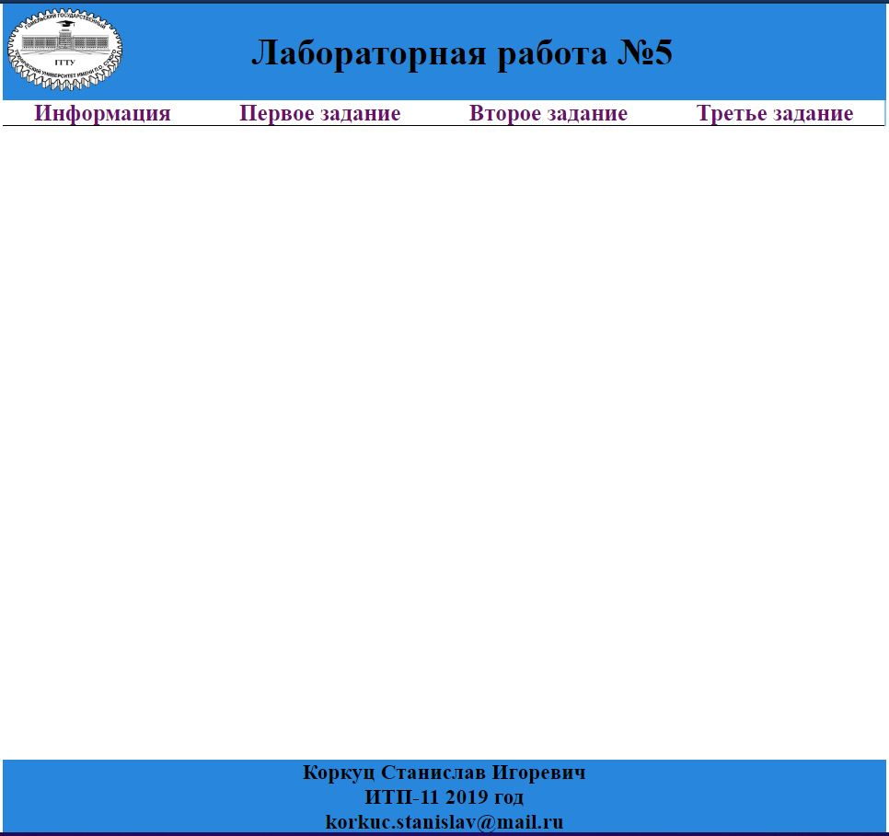

Рисунок 3 – результат выполнения программы

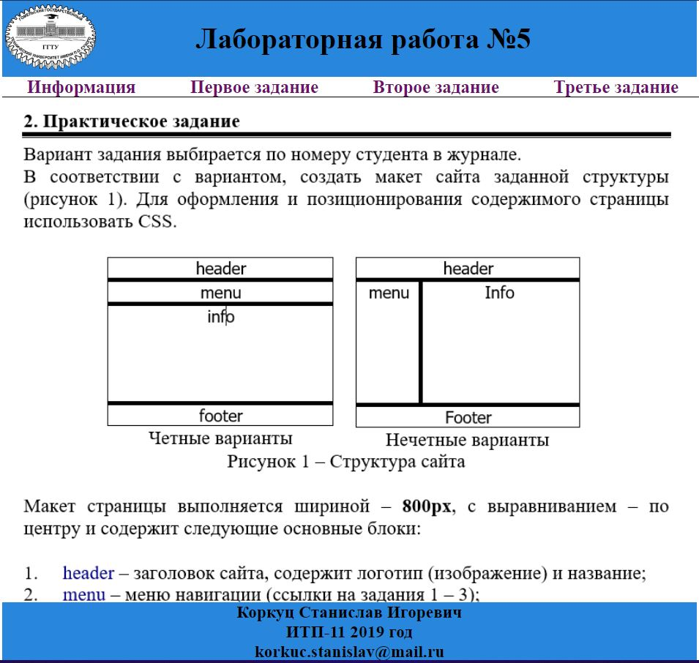

Рисунок 4 – результат нажатия на кнопку “информация”

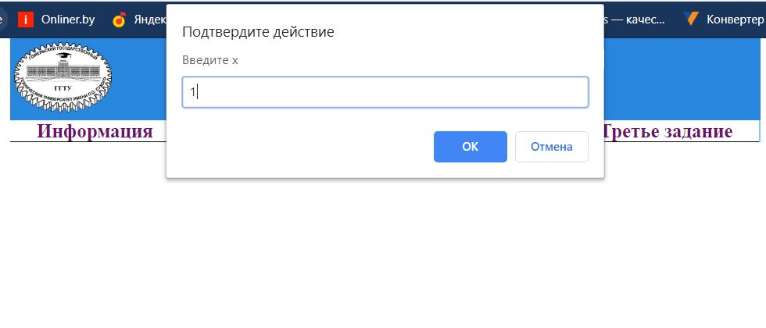

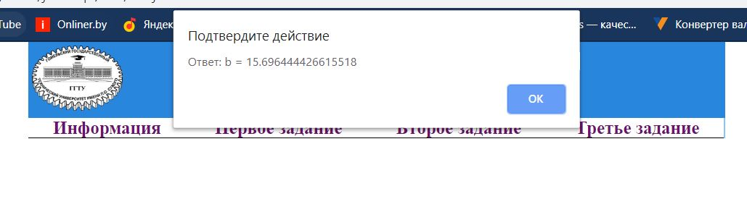

Рисунок 5 - Результат выполнения 1 задания

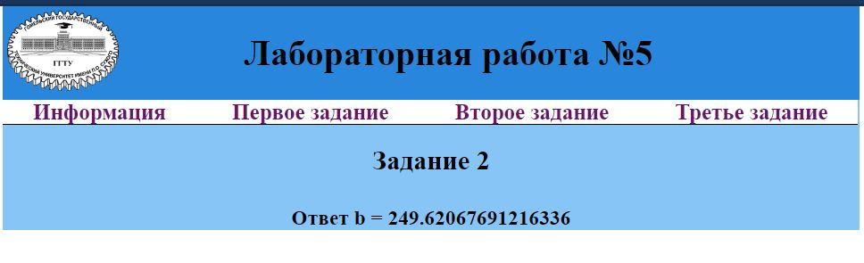

Рисунок 6 – Результат выполнения 2 задания

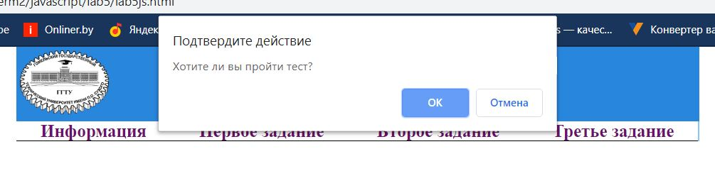

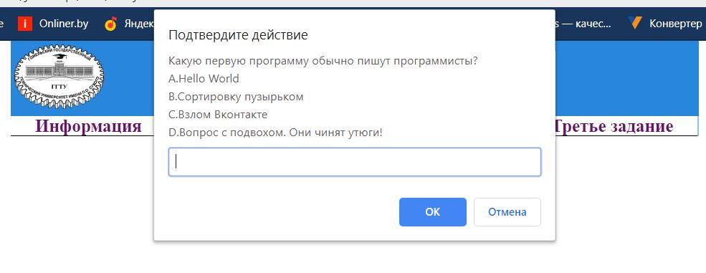

Рисунок 7 – Результат выполнения 3 задания

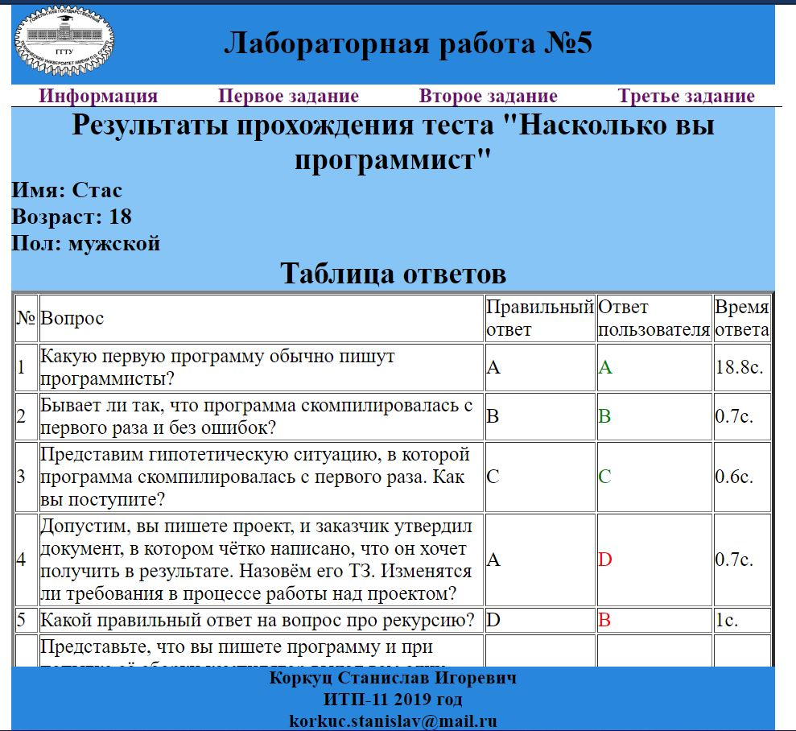

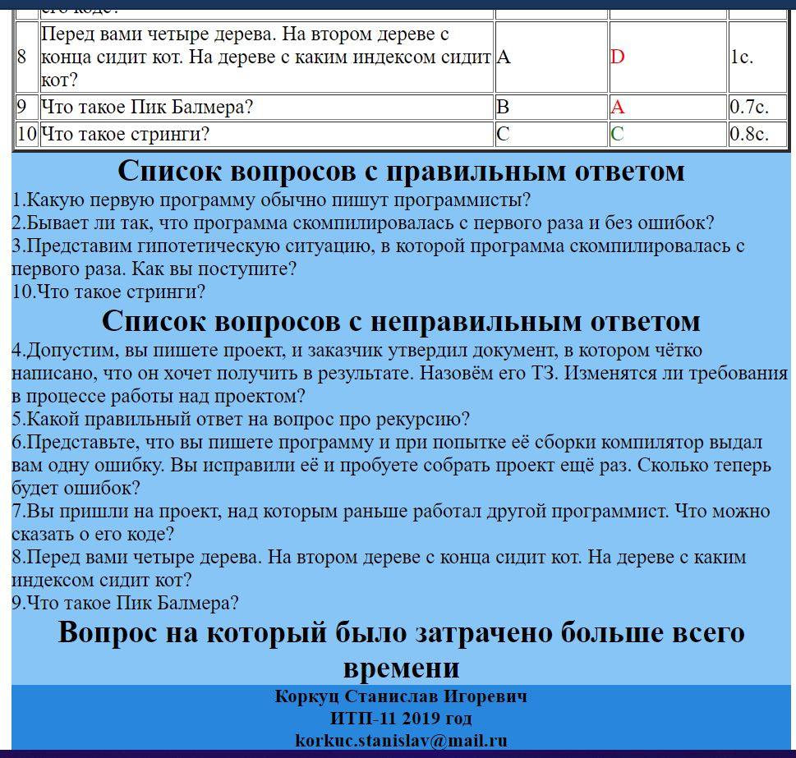

Рисунок 8 – Результат выполнения 3 задания

**Вывод**: Созданы простые сценарии организации диалога с пользователем. Динамически сформирована HTML страница.